Конференция для родителей « Я имею право!»
14 мая 2011 - Елена Ханиева
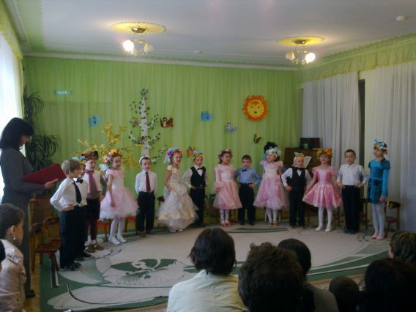
Ребенок приходит в этот мир беспомощным и беззащитным и важно, чтобы рядом с ним был любящий, чуткий. отзывчивый, понимающий человек.
Ты – гражданин России. У тебя, как у любого человека есть гражданские обязанности и права. Но знай – твои права особые. Это – Права ребенка. Они дают тебе преимущество перед взрослыми. Они защитят тебя от несправедливости.
Сегодня наша конференция посвящена правам ваших детей.

Слушатели: родители, педагоги, воспитатели, заведующая МДОУ№15, старший воспитатель.
Время: 16.30 – 17.30 ч.
Цель:
- Повышение педагогической грамотности родителей.
- Формирование уважительного отношения к личности ребенка.
Ведущий: Добрый вечер, уважаемые родители! Вы пришли к нам – и это уже говорит о том, что вы не безразличные родители, что судьба ребенка вас волнует. Ребенок приходит в этот мир беспомощным и беззащитным и важно, чтобы рядом с ним был любящий, чуткий. отзывчивый, понимающий человек.
Ты – гражданин России. У тебя, как у любого человека есть гражданские обязанности и права. Но знай – твои права особые. Это – Права ребенка. Они дают тебе преимущество перед взрослыми. Они защитят тебя от несправедливости.
Сегодня наша конференция посвящена правам ваших детей.
Ребенок имеет право на счастливое детство, а именно на любовь в семье, окружающих, на имя, на Родину, на образование и т.д. И сегодня мы хотим вам предоставить возможность увидеть, как ваши дети могут радоваться, веселиться, получая знания через игру, получаемую на занятиях.
Вы посмотрите праздник , который называется « К нам гости пришли!» подготовили дети подготовительной к школе группы.
Представление праздника « К нам гости пришли!».
Ведущий: Одно из важнейших прав ребенка, выделяемое в большинстве действующих нормативных актов – это право на честь и достоинство «Декларации прав ребенка» от 20 ноября 1959года. «Всемирная декларация об обеспечении выживания, защиты и развития детей» от 30 сентября 1990 года. Федеральный закон «Об основных гарантиях прав ребенка в Российской Федерации» и др.
Ребенок не в чем не виноват перед вами: ни в том, что появился на свет, ни в том, что создал дополнительные трудности, ни в том, что не дал ожидаемого счастья. И вы не в праве требовать, чтобы он разрешил ваши проблемы.
Во многих капризах и шалостях ребенка повинны вы сами, потому что вовремя не поняли его или пожалели свои силы и время. Стали воспринимать его через призму несбывшихся надежд и просто раздражения, требовать того, что он попросту не может вам дать в силу особенностей возраста или характера. Не желали принимать ребенка таким, каков он есть.
Положительное воздействие на личность ребенка состоит в том, что никто, кроме самых близких для него в семье людей, не относится к ребенку лучше, не любит его так и не заботится столько о нем. И вместе с тем, никакой другой социальный институт не может потенциально нанести столько вреда в воспитании детей, сколько может сделать семья.
Семейное воспитание – это сложная система. Оно должно основываться на определенных принципах и иметь определенное содержание, которое направлено на развитие всех сторон личности ребенка, а именно:
- гуманность и милосердие к растущему человеку;
- вовлечение детей в жизнедеятельность семьи как ее равноправных участников;
- открытость и доверительность отношений с детьми;
- оптимистичность взаимоотношений в семье;
- последовательность в своих требованиях (не требовать невозможного);
- оказание посильной помощи своему ребенку, готовность отвечать на вопросы.
На сегодняшней встрече мы обсудим некоторые волнующие нас вопросы. Слово предоставляется заведующей детского сада Шарафутдиновой Гульфие Хаевне.
Выступление заведующей Шарафутдиновой Г.Х. на тему: «Права ребенка».
Выступление воспитателя Игошиной Г.П. на тему: «Проблема защиты прав ребенка в семье».
Выступление воспитателя Зубовой Л.П. на тему: «Можно ли обойтись без наказаний».
Выступление воспитателя Ахметовой Г.М. на тему: «Тревожность в дошкольном возрасте».
Выступление старшей медсестры Салаховой Ч.Р. на тему: «Ребенок имеет право на здоровье».
Выступление воспитателя татарского языка Абдуллиной Х.А. на тему: «Двуязычие в детском саду».
Ведущий: Мы предлагаем ряд рекомендаций:
- Родители, учитесь уважать уникальность и неприкосновенность личности вашего ребенка.
- Всегда стараться понимать ребенка, войти в его образ мышления, учитесь разбираться в мотивах поступков вашего ребенка.
- Позвольте ребенку на практике осознать свое поведение или почувствовать на деле результаты своих действий.
- Помните, ключ к изменению поведения ребенка лежит в изменении отношений между родителями и ребенком.
- Родители возьмите лист бумаги и перечислите те положительные качества вашего ребенка, на которые следует опираться, чтобы его поведение изменилось к лучшему. Положите этот список на видное место, и по возможности дополняйте его.
- Любите и уважайте своего ребенка.
- Цените и поощряйте способности своего ребенка.
- Уменьшите попытки контролировать жизнь ребенка и предоставить ему помощь и поддержку.
- Станьте другом вашего ребенка.
- Будьте ласковы и вежливы в отношении с ребенком.
Соблюдение этих рекомендаций от вас требуется вдумчивой и постоянной работы над собой.
Нашу сегодняшнюю встречу я хочу завершить прекрасным стихотворением:
Язык чужой обиды и печали
Волшебник изучает с детских лет,
Его вселять надежду обучали –
И это основной его предмет.
Стать добрым волшебником ну-ка попробуй!
Здесь хитрости вовсе не нужно особой.
Понять и исполнить желанье другого –
Одно удовольствие, честное слово!
Таким волшебником может стать каждый из вас. Главное – захотеть. Важно научить свое сердце быть чутким и добрым, окружить заботой и вниманием своих детей.
Мы благодарим всех родителей, принявших участие в обсуждении такой актуальной темы! Желаем вам семейного счастья, любви, уважения, понимания в вашей семье.

